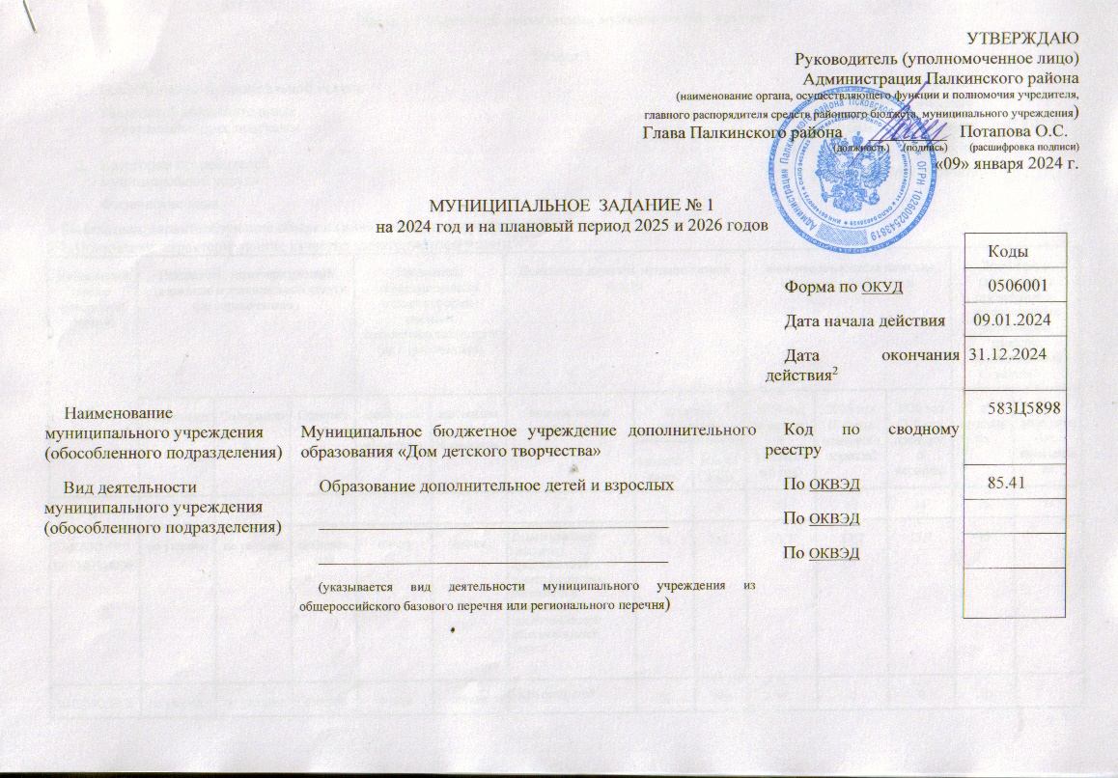
Часть I. Сведения об оказываемых муниципальных услугах

Раздел 1
- Наименование муниципальной услуги  Реализация дополнительных общеразвивающих программ |  | Код по  общероссийскому  базовому перечню  или по  региональному перечню | 42.Г42.0
- Категории потребителей муниципальной услуги  Физические лица |  |  | 42.Г42.0

3. Показатели, характеризующие объем и (или) качество муниципальной услуги
3.1. Показатели, характеризующие качество муниципальной услуги⁴
 | Уникальный номер реестровой записи⁵ |  | Показатель, характеризующий содержание муниципальной услуги (по справочникам) |  |  |  |  |  | Показатель, характеризующий условия (формы) оказания муниципальной услуги (по справочникам) |  |  |  | Показатель качества муниципальной услуги |  |  |  |  |  |  | Значение показателя качества муниципальной услуги |  |  |  |  |  |  | Допустимые (возможные) отклонения от установленных показателей качества муниципальной услуги⁷
 |  |  | Содержание  1 |  | Содержание  2 |  | Содержание  3 |  | наименование показателя |  | наименование показателя |  | наименование показателя⁵ |  |  | единица измерения |  |  |  | 2024 год (очередной финансовый год) |  | 2025 год (1-й год планового периода) |  |  | 2026 год (2-й год планового периода) |  | в процентах |  |  | в абсолютных показателях
 |  |  |  |  |  |  |  |  |  |  |  |  |  |  |  | наимено-вание⁵ |  | код по ОКЕИ⁶
 | 1 |  | 2 |  | 3 |  | 4 |  | 5 |  | 6 |  | 7 |  |  | 8 |  | 9 |  | 10 |  | 11 |  |  | 12 |  | 13 |  |  | 14
 | 804200О.99.0.  ББ52АЕ04000 |  | не указано |  | не указано |  | технической |  | очная |  | очная |  | Доля родителей (законных представителей), удовлетворенных условиями и качеством предоставляемой образовательной услуги |  |  | % |  | 744 |  | 13,7 |  | 13,7 |  |  | 13,7 |  | 10
 | 804200О.99.0.ББ52АЕ28000 |  | не указано |  | не указано |  | Естественно-научной |  | очная |  | очная |  | Доля родителей (законных представителей), удовлетворенных условиями и качеством предоставляемой образовательной услуги |  |  | % |  | 744 |  | 0 |  | 0 |  |  | 0 |  | 10
 | 804200О.99.0.ББ52АЖ24000 |  | не указано |  | не указано |  | Социально-гуманитарной |  | очная |  | очная |  | Доля родителей (законных представителей), удовлетворенных условиями и качеством предоставляемой образовательной услуги |  |  | % |  | 744 |  | 8,5 |  | 8,5 |  |  | 8,5 |  | 10
 | 804200О.99.0.ББ52АЕ76000 |  | не указано |  | не указано |  | Художественной |  | очная |  | очная |  | Доля родителей (законных представителей), удовлетворенных условиями и качеством предоставляемой образовательной услуги |  |  | % |  | 744 |  | 52,0 |  | 52,0 |  |  | 52,0 |  | 10
 | 804200О.99.0.ББ52АЖ00000 |  | не указано |  | не указано |  | Туристко-краеведческой |  | очная |  | очная |  | Доля родителей (законных представителей), удовлетворенных условиями и качеством предоставляемой образовательной услуги |  |  | % |  | 744 |  | 4,6 |  | 4,6 |  |  | 4,6 |  | 10
 | 804200О.99.0.ББ52АЕ52000 |  | не указано |  | не указано |  | Физкультурно-спортивной |  | очная |  | очная |  | Доля родителей (законных представителей), удовлетворенных условиями и качеством предоставляемой образовательной услуги |  |  | % |  | 744 |  | 21,2 |  | 21,2 |  |  | 21,2 |  | 10
 |  |  |  |  |  |  |  |  |  |  |  |  | 2. Доля детей, ставших победителями и призёрами всероссийских и международных мероприятий |  |  | % |  | 744 |  | 1 |  | 1 |  |  | 1 |  | 10
 |  |  |  |  |  |  |  |  |  |  |  |  | 3. Доля родителей (законных представителей), удовлетворённых условиями и качеством предоставляемой образовательной услуги |  |  | % |  | 744 |  | 100 |  | 100 |  |  | 100 |  | 10
 |  |  |  |  |  |  |  |  |  |  |  |  | 4. Количество открытых мероприятий |  |  | ед. |  | 642 |  | 5 |  | 5 |  |  | 5 |  | 10
 |  |  |  |  |  |  |  |  |  |  |  |  | 5. Доля своевременно устранённых учреждением нарушений, выявленных в результате проверок органами исполнительной власти субъектов РФ, осуществляемыми функции по контролю и надзору в сфере образования |  |  | % |  | 744 |  | 1 |  | 1 |  |  | 1 |  | 10
3.2. Показатели, характеризующие объем муниципальной услуги:
Уникальный номер  реестровой  записи |  | Показатель, характеризующий  содержание муниципальной  услуг |  |  |  |  |  | Показатель, характеризующий  условия (формы) оказания  муниципальной услуги |  |  |  | Показатель объема муниципальной услуги |  |  |  |  | Значение показателя объема муниципальной услуги |  |  |  |  |  | Среднегодовой размер платы (цена, тариф) |  |  |  |  |  | Допустимые (возможные)отклонения
 |  |  |  |  |  |  |  |  |  |  |  | наименование  показателя |  | единица измерения по ОКЕИ |  |  | 2024 год  (очередной финансовый год) |  | 2025 год  (1-й год планового периода) |  | 2026 год  (2-й год планового периода) |  | 2024 год  (очередной финансовый год) |  |  | 2025  год  (1-й год планового периода) |  | 2026 год  (2-й год планового периода) | В процентах |  | В абсол. показ.
 |  |  |  |  |  |  |  |  |  |  |  |  |  | наименование | код
 |  | Содержание 1 |  | Содержание 2 |  | Содержание 3
 |  |  |  |  |  |  |  | Условие 1 |  | Условие 2
1 |  | 2 |  | 3 |  | 4 |  | 5 |  | 6 |  | 7 |  | 8 | 9 |  | 10 |  | 11 |  | 12 |  | 13 |  |  | 14 |  | 15 | 16 |  | 17
804200О.99.0.ББ52АЕ052000 |  | не указано |  | не указано |  | Физкультурно- спортивной |  | очная |  | очная |  | Количество человеко-часов |  | Человеко-час | 539 |  | 12516 |  | 12516 |  | 12516 |  |  |  |  |  |  |  | 10
804200О.99.0.ББ52АЕ04000 |  | не указано |  | не указано |  | технической |  | очная |  | очная |  | Количество человеко-часов |  | Человеко-час | 539 |  | 5304 |  | 5304 |  | 5304 |  |  |  |  |  |  |  | 10
804200О.99.0.ББ52АЕ028000 |  | не указано |  | не указано |  | естественно-научной |  | очная |  | очная |  | Количество человеко-часов |  | Человеко-час | 539 |  | - |  | - |  | - |  |  |  |  |  |  |  | 10
804200О.99.0.ББ52АЖ24000 |  | не указано |  | не указано |  | социально-гуманитарной |  | очная |  | очная |  | Количество человеко-часов |  | Человеко-час | 539 |  | 3166 |  | 3166 |  | 3166 |  |  |  |  |  |  |  | 10
804200О.99.0.ББ52АЕ76000 |  | не указано |  | не указано |  | художественной |  | очная |  | очная |  | Количество человеко-часов |  | Человеко-час | 539 |  | 22508 |  | 22508 |  | 22508 |  |  |  |  |  |  |  | 10
804200О.99.0.ББ52АЖ00000 |  | не указано |  | не указано |  | туристско-краеведческая |  | очная |  | очная |  | Количество человеко-часов |  | Человеко-час | 539 |  | 1768 |  | 1768 |  | 1768 |  |  |  |  |  |  |  | 10

4. Нормативные правовые акты, устанавливающие размер платы (цену, тариф) либо порядок ее (его) установления
Нормативный правовой акт
вид | принявший орган | дата | номер | наименование
1 | 2 | 3 | 4 | 5
5. Порядок оказания муниципальной услуги
5.1. Нормативные правовые акты, регулирующие порядок оказания муниципальной услуги:
Федеральный закон от 06.10.2003 г. № 131 (с изм. на 25.12.23 г.) «Об общих принципах организации местного самоуправления в Российской Федерации »
Федеральный закон от 21.12.21 г. № 414-ФЗ (с изм. на 04.08.23 г.) «Об общих принципах организации публичной власти в субъектах Российской Федерации»
Федеральный закон от 29.12.2012 г. № 273 (с изм. на 25.12.23 г.) «Об образовании в Российской Федерации»
Закон Псковской области от 07.05.2014 г. № 1385 (с изм. на 04.05.23 г.) «Об образовании в Псковской области»
п.3,4 статьи 69.2 Бюджетного кодекса Российской Федерации
пп. 3п. 7 статьи 9.2 Федерального закона от 12.01.1996 №7-ФЗ (с изм. на 25.12.23 г.) «О некоммерческих организациях»
ч.5 ст.4 Федерального закона от 03.11.2006 №174-ФЗ (с изм. на 21.11.22 г.) «Об автономных учреждениях»
Постановление Администрации Палкинского района от 15.03.2019 г. № 92 «О порядке формирования муниципального задания на оказание муниципальных услуг (выполнение работ) в отношении муниципальных учреждений Палкинского района и финансового обеспечения выполнения муниципального задания»
Устав Муниципального бюджетного учреждения дополнительного образования «Дом детского творчества»

5.2.Порядок информирования потенциальных потребителей муниципальной услуги
Способ информирования | Состав размещаемой информации | Частота обновления информации
1 | 2 | 3
Интернет ресурсы на портале pskovedu.ru | Официальные и иные документы о деятельности ОУ | 1 раз в месяц
Информационные стенды | Официальные и иные документы о деятельности ОУ | 1 раз в месяц
Родительские собрания | Информация о результатах контроля над  выполнением муниципального задания | 1 раз в полгода

Часть II. Сведения о выполняемых работах³
Раздел __________

1. Наименование работы | ____________________________________  ____________________________________ | Код по общероссийскому базовому перечню или по региональному перечню
2. Категории потребителей работы | ____________________________________  ____________________________________

3. Показатели, характеризующие объем и (или) качество работы
3.1. Показатели, характеризующие качество работы⁴
Уникальный номер реестровой записи⁵ | Показатель, характеризующий содержание работы (по справочникам) |  |  | Показатель, характеризующий условия (формы) выполнения работы (по справочникам) |  | Показатель качества работы |  |  | Значение показателя качества работы |  |  | Допустимые (возможные) отклонения от установленных показателей качества работы⁷
Уникальный номер реестровой записи⁵ | ________  (наимено-вание показателя)⁵ | ________  (наимено-вание показателя)⁵ | ________  (наимено-вание показателя)⁵ | ________  (наимено-вание показателя)⁵ | ________  (наимено-вание показателя)⁵ | наимено-вание показателя⁵ | единица измерения |  | 20__ год (очередной финансовый год) | 20__ год (1-й год планового периода) | 20__ год (2-й год планового периода) | в процентах | в абсолютных показателях
 |  |  |  |  |  |  | наимено-вание⁵ | код по ОКЕИ⁶
1 | 2 | 3 | 4 | 5 | 6 | 7 | 8 | 9 | 10 | 11 | 12 | 13 | 14

3.2. Показатели, характеризующие объем работы
Уникальный номер реестровой записи⁵ | Показатель, характеризующий содержание работы (по справочникам) |  |  | Показатель, характеризующий условия (формы) выполнения работы (по справочникам) |  | Показатель объема работы |  |  |  | Значение показателя качества работы |  |  | Размер платы (цена, тариф)⁸ |  |  | Допустимые (возможные) отклонения от установленных показателей качества работы⁷
Уникальный номер реестровой записи⁵ | ________  (наимено-вание показателя)⁵ | ________  (наимено-вание показателя)⁵ | ________  (наимено-вание показателя)⁵ | ________  (наимено-вание показателя)⁵ | ________  (наимено-вание показателя)⁵ | наимено-вание показателя⁵ | единица измерения |  | описание работы | 20__ год (очередной финансо-вый год) | 20__ год (1-й год планового периода) | 20__ год (2-й год планового периода) | 20__ год (очередной финансо-вый год) | 20__ год (1-й год планового периода) | 20__ год (2-й год планового периода) | в процентах | в абсолют-ных показа-телях
 |  |  |  |  |  |  | наимено-вание⁵ | код по ОКЕИ⁶
1 | 2 | 3 | 4 | 5 | 6 | 7 | 8 | 9 | 10 | 11 | 12 | 13 | 14 | 15 | 16 | 17 | 18

Часть III. Прочие сведения о муниципальном задании⁹

1. Основания (условия и порядок) для досрочного прекращения выполнения муниципального задания ликвидация либо реорганизация учреждения дополнительного образования
2. Иная информация, необходимая для выполнения (контроля за выполнением) муниципального задания
3. Порядок контроля за выполнением муниципального задания

Форма контроля | Периодичность | Органы исполнительной власти области, осуществляющие контроль за выполнением муниципального задания
1 | 2 | 3
Последующий контроль в форме календарной проверки отчётности | По мере поступления отчётности о выполнении муниципального задания | Администрация Палкинского района
Последующий контроль в форме выездной проверки | В соответствии с планом (графиком) проведения выездных проверок. По мере необходимости (в случае поступлений | Администрация Палкинского района

